DEPARTAMENTO DE MECANICA AUTOMOTRIZ
Profesor : Cristian Torres Olivares / Cristian Martínez Castro / Álvaro Flores Ruiz
Asignatura :Ajuste de Motores
3º año A

Nombre del alumno: __________________________________________________
Guía de trabajo mantenimiento de sistemas eléctricos y electronicos

Actividad
Leer y conocer componentes del motor de arranque, Su función en el sistema eléctrico y las precauciones en su manipulación / Cuestionario

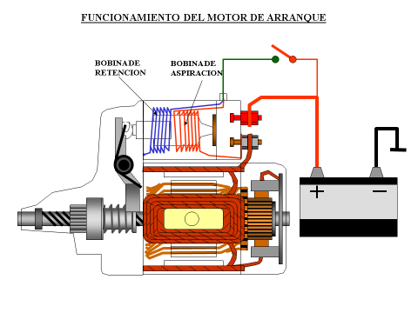
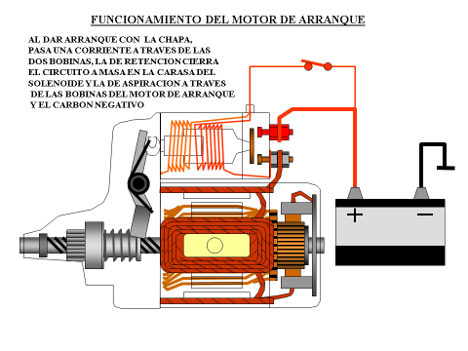

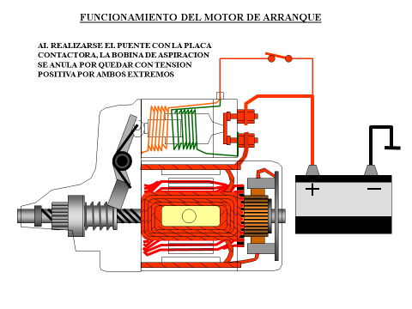

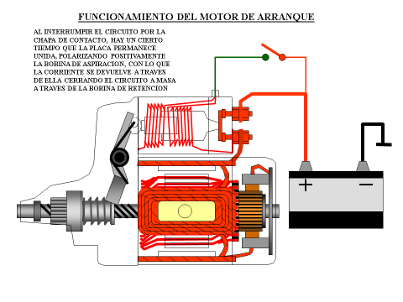

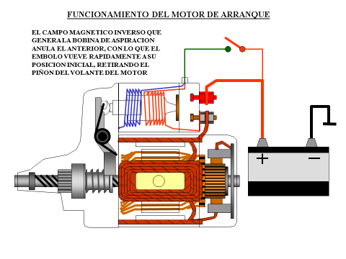
CUESTIONARIO:
1.- NOMBRE 10 COMPONENTES DEL MOTOR DE ARRANQUE

